# Swiss Addon: Installations-Tutorial

Auf dem Github-Repository sind die lokalen Dateien für unser Add-On. Um die Installation zu vereinfachen, haben wir auch ein .mcaddon-File beigelegt. Dieses platziert die Dateien automatisch an den richtigen Ort. Hier wird erklärt, wie man das Addon installiert und eine Welt damit erstellen kann.

**Schritt 1**: Mit einem Doppelklick auf das File öffnet sich das Minecraft-Spiel. Das Addon wird heruntergeladen.

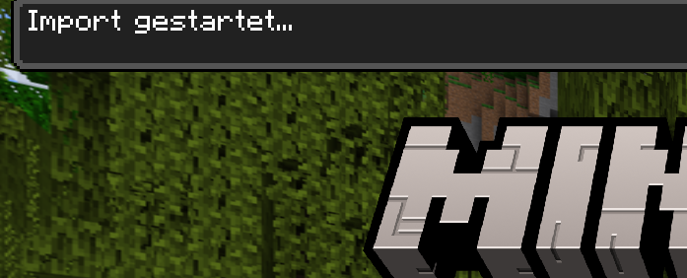

**Schritt 2**: Mit «Spielen > Neu erstellen > Neue Welt erstellen» kommt man in die Einstellungen für die neue Welt. Um unser Addon auszuprobieren, empfehlen wir den Spielmodus «Kreativ».

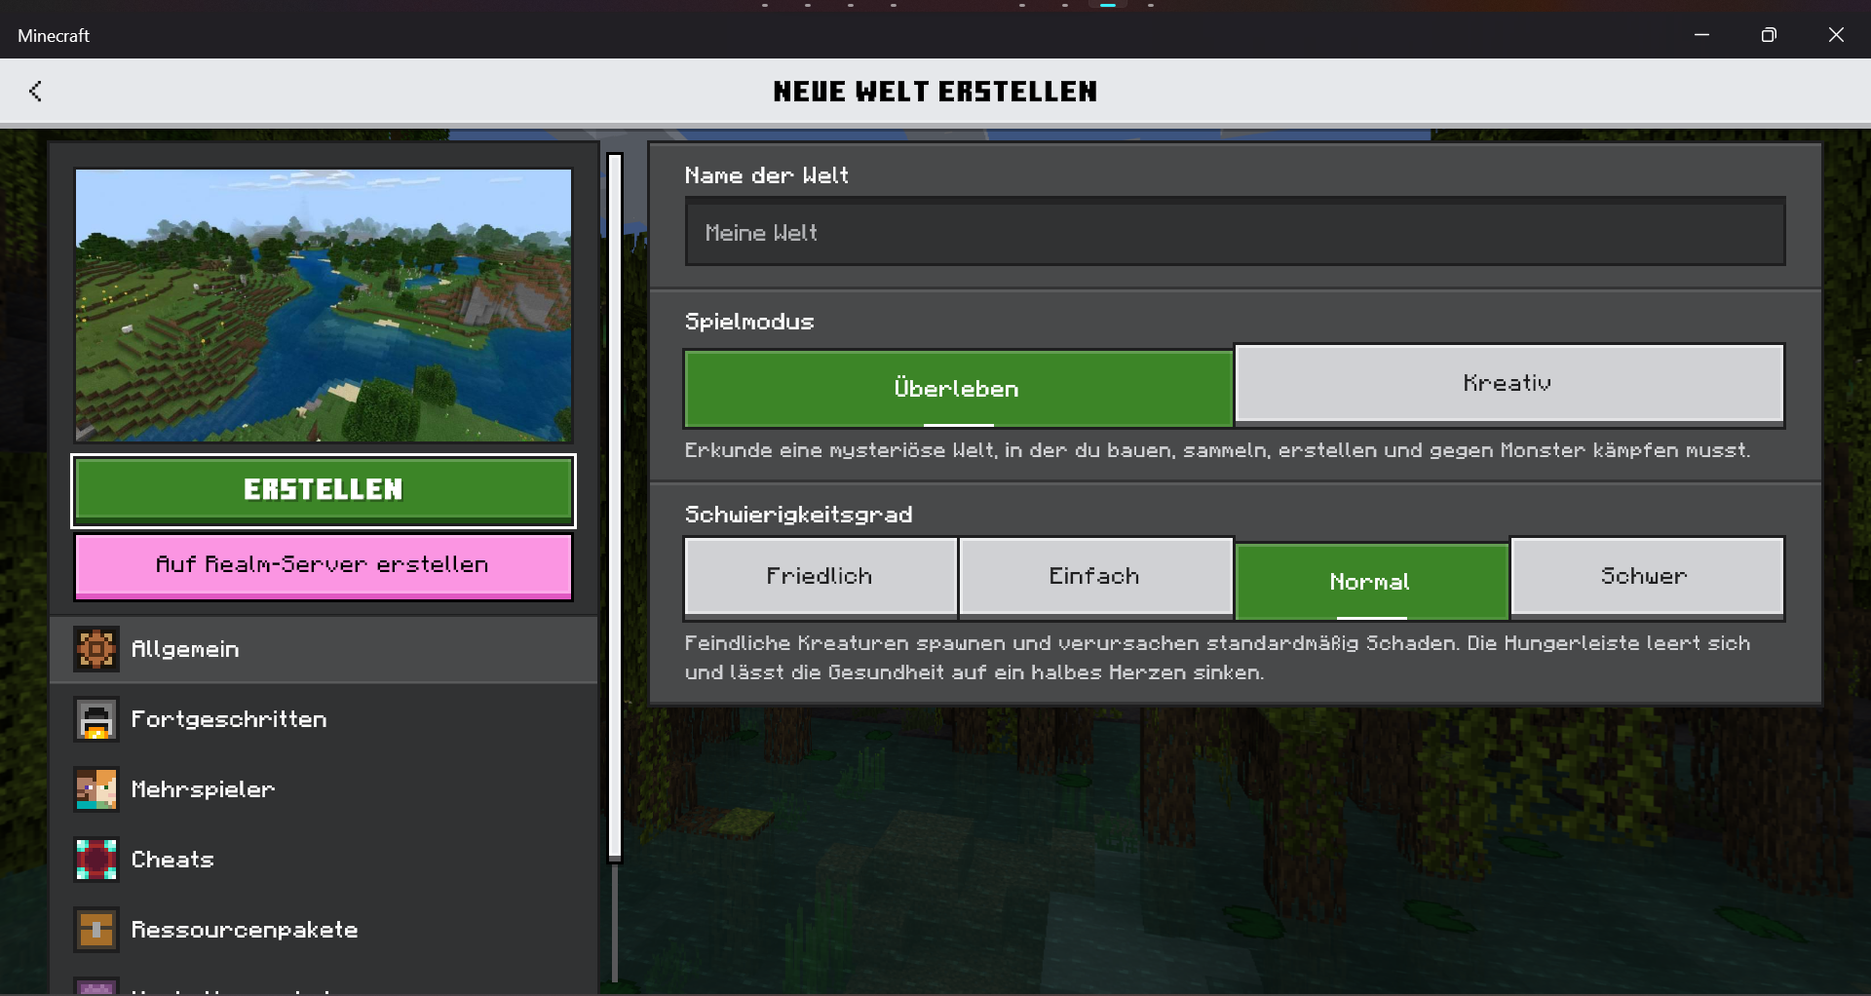

**Schritt 3**: Unter «Ressourcenpakete» und «Verhaltenspakete» findet man im Freigeschaltet Dropdown unser Addon. Diese kann man mit dem Aktivierungsknopf aktivieren.

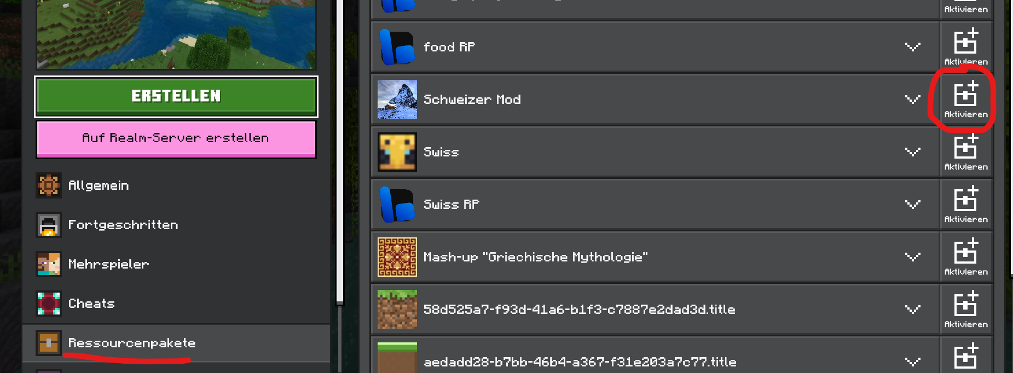

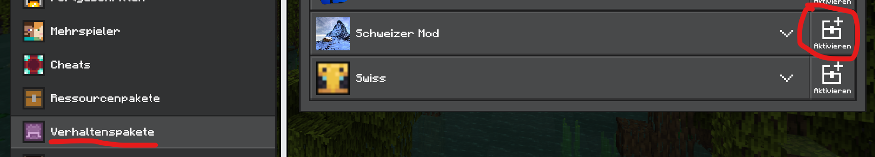

**Schritt 4**: Unter «Experimente» sollen noch folgende Optionen ausgewählt werden, damit unser Addon optimal funktionieren kann. Danach kann die Welt erstellt werden.

Ein Bild, das Text enthält.

Wir wünschen viel Spass beim Herumspielen mit unserem Addon!